Консультация для родителей:
«Что такое семейные ценности?»
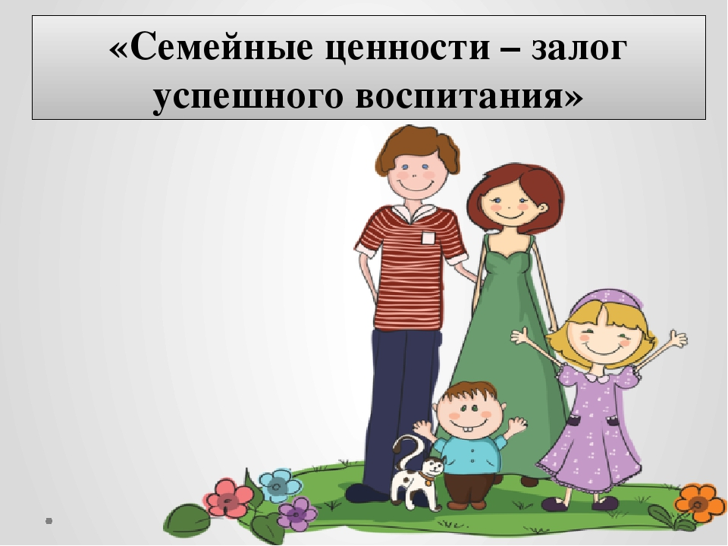
Слова “семейные традиции” обычно вызывают у людей ассоциации со старинными родами, большими семьями, некими жестко установленными правилами и странными обычаями. На самом деле семейные традиции - это все то, чего люди придерживаются в кругу своей семьи, каких бы размеров она ни была. Если у вас заведено каждый день перед сном читать ребенку книги, а в воскресенье вы всей семьей выезжаете на природу, значит, вы храните и соблюдаете традиции вашей семьи. Они могут выражаться в обычаях, вещах, празднованиях памятных дат и во многом другом. Семейные традиции сближают всех близких родных, делают семью семьей, а не просто сообществом родственников по крови.
Кроме того, семейные традиции и ритуалы позволяют ребенку ощущать стабильность жизненного уклада: "при любой погоде" в вашей семье состоится то, что заведено; дают ему чувство уверенности в окружающем мире и защищенности; создают неповторимые детские воспоминания, о которых малыш будет когда-нибудь рассказывать своим детям. Начало нового года хороший повод завести семейные традиции, если их у Вас еще нет.
Вот несколько идей относительно семейных традиций:
1. Семейные трапезы (обеды, ужины) - замечательная традиция собираться всем вместе за одним столом для общения. Общаться можно на любые темы - обсуждать новости, события за день. Телевизор лучше выключить! Если вы поглощены сериальными страстями на экране телевизора, разговор "по душам" за ужином никогда не состоится! Преимущества совместных семейных ужинов огромны. Во-первых, это помощь детям, овладевающим языком. Им, конечно, надо читать книжки, но с ними надо и разговаривать - а когда еще это делать, как не во время ужина! Во - вторых, такие семейные ужины дают чувство семейной сплоченности. Даже если за ужином обсуждается крайне неприятная ситуация, у членов семьи остается уверенность, что вместе можно преодолеть трудные времена.
2. Совместный досуг. Хорошим продолжением обеда будет совместный досуг, например, можно поиграть в какую-нибудь настольную игру. Или отправиться на природу и активно провести время на свежем воздухе.
3. Семейные праздники. В каждой семье совершенно свои особенные традиции празднования детских праздников. Но каждая из них окутана таинством любви, тепла и нежности семейного очага. Конечно же, это относится к празднованию дома, а не в новомодных кафе. Не бойтесь организовывать праздники у себя дома. Ведь только дома вы сможете поделиться с окружающими тем теплом и нежностью, которые живут в сердце каждого из нас, и научите этому своих детей не словами, а делами быть приветливым, дружелюбным, гостеприимным и добрым к окружающим. Создавайте свои семейные традиции празднования детских праздников и бережно храните их! А будут ли это сложные для исполнения домашние спектакли, особые праздничные блюда или "ваша" семейная песня, исполняемая за праздничным столом или в кругу друзей, не главное. Главное, чтобы через много, много лет ваш уже повзрослевший ребенок с радостью и затаенной грустью вспоминал эти праздники, и мог вспомнить каждый свой День рождения, и захотел в собственной семье возродить традиции родительского дома.
4. Семейный альбом, семейная родословная. Одним из проявлений возрождения традиций стало то, что сегодня многие семьи стараются выяснить свою родословную историю, больше узнать о предках: кто они были, чем занимались. Часто составленное семейное древо вешают в комнате для всеобщего обозрения. Вернулась мода на портреты предков, родителей, детей, вывешенные на стенах квартиры. Иногда по таким фото можно проследить историю семьи: свадебное фото, малыши в колыбели, в детском саду, в первом, а потом и в последнем классе - и снова свадебное фото. Для ребенка свадебное фото на стене - это целая сказка. Можно рассказать ему предысторию его рождения, когда папа познакомился с мамой. Такие рассказы сообщат малышу о незыблемости его семьи, о том, что мама и папа всегда были и всегда будут. Обязательно следует дополнить семейную галерею фотографиями всей семьи и ребенка, где он один. Основная мысль семейной фотографии - сплоченность, отдельной - индивидуальность. Оба эти качества должны гармонично развиваться в малыше.
5. Время летит очень быстро. Не успеют родители оглянуться, как их сегодняшний малыш пойдет в институт. Чтобы наглядно показать малышу процесс его взросления, можно ежегодно отмечать зарубками рост ребенка на дверном косяке. Прекрасно, если вы сохраните на память детские рисунки, поделки. Можно в конце каждого года делать всей семьей т.н. "капсулу времени". Пусть каждый член семьи положит в пустую пластиковую коробку какую-то вещь (или несколько вещей), которые связаны у него с уходящим годом. Храните капсулы в дальнем углу, где их никто не найдет, а через 10 или 20 лет достаньте...
В заключение отмечу, что формируя семейные традиции, не забывайте о чувстве меры: чрезмерно строгие правила, по которым живет семья, не оставляющие детям никакой "свободы маневра", перенапрягают детскую психику. Отсутствие же устойчивого домашнего уклада и предсказуемых домашних ритуалов, успокаивающих малыша своей непременной обязательностью, - передают ребенку ощущение незащищенности дома и шаткости вселенной. Стоит помнить о том, что любые правила хороши, если они делают жизнь лучше, а не осложняют ее. Жесткие традиции, даже если они регламентируют не будни, а лишь праздники или другое радостное событие, оказывают угнетающее воздействие на спонтанную детскую психику. Некоторым событиям в жизни нужно просто позволять свершиться, не подгоняя их под сценарии.

